2021年德州学院心理健康教育月活动方案
为深入学习贯彻习近平新时代中国特色社会主义思想，全面落实全国、全省教育大会精神，扎实做好常态化疫情防控形势下的心理健康教育工作，全面提升我校心理育人工作质量，着力培育学生自尊自信、理性平和、积极向上的健康心态，经研究，决定举办我校2021年心理健康教育月活动。
一、活动主题
多彩校园 健康心态 蓬勃人生
二、活动宗旨
以庆祝建党100周年为契机，以发展性心理健康教育和积极心理学理念为主导，结合常态化疫情防控形势，坚持大中小学心理健康教育一体化推进，聚焦主题，广泛开展丰富多彩的心理健康宣传教育活动，普及心理健康知识，营造良好校园氛围，培育学生健康心态，促进学生全面协调发展。
三、活动时间
2021年5月10日- 6月10日
四、活动内容
（一）“携手同行”优秀心理辅导案例评选展示
1.参与对象：心理健康教育专兼职教师、辅导员。
2.选题范围：在心理健康教育实践中，针对学生关注的心理健康问题进行释疑解惑和深度辅导的成功案例。
3.案例要求：
（1）案例须为心理健康教育工作中发生的真实案例，主题突出，观点正确，措施具体，方法科学，分析深刻，不得杜撰和抄袭。
（2）案例要采取一案一议的方式，有针对性、操作性和实效性，具有借鉴意义和推广价值。
（3）为保护隐私权，案例中涉及的班级、姓名等信息，应用化名，并注明“化名”字样。
（4）每个辅导案例上报材料1份，其中应包括案例简介、问题及分析、辅导思路和方法、辅导效果、经验与启示五部分，字数控制在 2000 字以内，以“学院-作者姓名”命名。每件作品作者限3人以内。
4.推荐数量：采取限额推荐的方式，以学院为单位集中报送，每个学院限报2篇。
（二）“妙语绘心”心理健康主题脱口秀大赛
1.参与对象：在校大学生。
2.作品要求：
（1）参赛作品须导向正确，主题鲜明，富有特色，内容紧紧围绕“自我认识”“压力应对”“人际沟通”“亲密关系”“生命意义”“个人成长”“心理科普”等心理健康相关主题，以脱口秀的形式展现。不得含有反对党和国家（包括其他国家或地区）禁止的内容，不得含有种族和宗教及身份歧视，不得污蔑民族传统文化、泄露国家或商业机密、侵犯他人隐私、污蔑或诽谤他人人格、歧视残疾人等内容。
（2）参赛者可以个人参赛，也可组合参赛，每个作品不得超过3位参赛选手。
（3）每个脱口秀作品须提交视频1部（MP4格式，要求图像声音清晰稳定），视频片头应显示标题，对主要内容有字幕提示或说明。每个作品时长不超过10分钟，视频文件以“学院-姓名-作品名称”命名，另附不超过200字的作品介绍（word格式）。
（4）参赛作品须原创，不得抄袭、侵害他人版权。参赛者享有作品的著作权，须同意授权赛事主办方享有出版和网络传播权。
3.推荐数量：采取限额推荐方式，以学院为单位集中报送，每个学院限报2个作品。
（三）“画解心情”心理健康主题绘画设计大赛
1.参与对象：在校大学生。
2.作品要求：
（1）作品要契合心理健康主题，内容积极向上，结构完整合理，富有想象力及艺术感染力，能传递心理正能量。
（2）作品可以是插画、漫画、绘本、纯艺、设计中的任何一类，但必须为原创，严禁抄袭或大幅借鉴，一经发现取消参赛资格。
（3）作品完成后请拍照报送，仅提交电子版（JPG格式，要求内容完整、像素清晰），以“学院-姓名-作品名称”命名，另附不超过200字的作品介绍（word格式）。
（4）参赛作品须原创，不得抄袭、侵害他人版权。参赛者享有作品的著作权，须同意授权赛事主办方享有出版和网络传播权。
3.推荐数量：采取限额推荐方式，以学院为单位集中报送，每个学院不超过3幅作品。
（四）“朋心合力，相知相行”大学生朋辈心理辅导技能大赛
1.参与对象：在校大学生。
2.比赛流程
分为初赛、复赛选手培训、复赛、决赛选手培训、决赛五个阶段。
初赛：5月9日。初赛以基础知识测试结合主题演讲形式进行，按照笔试和主题演讲成绩总分决定参加复赛的选手名单。
复赛选手培训：培训内容为心理问题的鉴别与诊断，朋辈心理辅导技巧，参加人员为入围复赛的参赛选手。
复赛：5月15日。复赛采用现场情景剧方式进行，比赛前提供题库，选手根据题库中的情境自行编写剧本，从题目的结尾处进行续演。
决赛选手培训：培训内容为心理问题的鉴别与诊断，朋辈心理辅导技巧，参加人员为入围决赛的参赛选手
决赛：5月16日。决赛分为自我风采展示与模拟情景展示环节，按照两项环节成绩总分决定最终成绩排名。
3.奖项设置
本次大赛将评选出一等奖1项，二等奖3项，三等奖6项，公开表彰。
详见4月26日发布的《关于开展第五届德州学院大学生朋辈心理辅导技能大赛的通知》。
（五）“心路相守，温暖前行”系列团体心理辅导活动
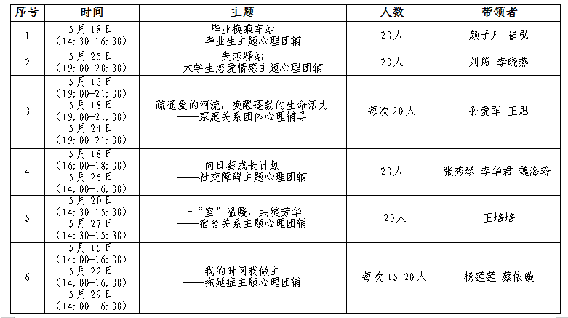
报名请关注“德州学院心理中心”微信公众号
（六）“多彩校园 健康心态 蓬勃人生”学生心理健康节启动仪式暨“家校同心圆”线上论坛
1.活动时间：2021年5月22日9:00-11:30
2.活动地点：德州学院南校区音乐厅
3.线上平台：奏嘛APP
4.活动主题：家校协同 关爱心灵 助力成长
5.参加人员：德州学院各学院党总支副书记、团总支书记、辅导员、班主任代表，学生心理骨干，德州市各中小学校长、老师、学生家长等。
6.主办单位：德州学院学生工作处、德州市教育与体育局、德州市广播电视台、正觉心理咨询服务中心、盛佳健康咨询服务有限公司、悠贝亲子图书馆。

（七）德州学院“红心向党，青春向上” 5·25户外心理素质拓展活动
1.活动时间：2021年5月25日14:30
2.活动地点：田径运动场
3.参加人员：在校大学生
4.活动内容：主题涂鸦墙、心理设备体验、团体协作活动等。
活动详情请关注“德州学院心理中心”微信公众号
（八）现场心理咨询开放日
1.活动时间：5月26日（周三）9:00-12:00
2.活动地点：2号学生公寓东首大学生心理健康教育与咨询中心
3.参加人员：全校大学生自愿参与
4.活动方式：①心理困惑咨询
②心理常识普及并发放相关宣传材料
（九）各学院心理健康系列活动
1.活动时间：宣传月期间
2.活动内容：各学院在活动周期间自行设计、自主开展心理健康教育活动。
3.活动要求：6月10日前，各学院将各自在宣传周期间开展的心理健康教育活动的总结材料，报学生处心理健康教育与咨询中心（dzuxsc@163.com）
（十）各院系活动风采展示
1.活动时间：5月
2.活动方式：心理中心官方公众号刊载，推送各学院自主开展的心理健康教育活动风采
五、工作要求
（一）高度重视，精心组织。各学院要把开展好学生心理健康月作为维护广大学生身心健康和校园和谐稳定的重要举措，科学筹划设计，精心组织实施，广泛动员发动，确保心理健康节各项活动取得实实在在成效。
（二）创新载体，突出特色。积极拓展活动载体，创新方式方法，不断增强吸引力和感染力。要加强品牌建设，积极打造精品特色活动，丰富拓展心理健康教育资源，形成可复制、可推广的经验做法。
（三）加强推广，注重长效。要加大宣传力度，加强与主流媒体的合作，充分利用门户网站、微信、微博、手机客户端等媒介，扩大活动影响力。要注重长效机制建设，建立健全本学院心理健康教育工作机构和制度，推动富有成效的专题活动转化为促进学生健康成长的长效常态工作。
各学院请于 6 月6日前将《德州学院心理健康教育月活动推荐评选汇总表》（见附件）和推荐评选材料经党总支副书记签字加盖学院公章后报送至103学生处办公室，电子版发送至dzuxsc@163.com。
联系人：李芳菲，联系电话：8982013

附件：山东省高校心理健康教育月展示活动推荐评选汇总表
学生工作处
2021年 5 月

附件：

德州学院心理健康教育月展示活动推荐评选汇总表

推荐单位（盖章） 填表日期：2021年 月 日
类别 | 序号 | 案例题目 | 工作单位 | 作者 | 字数
“携手同行”优秀心理辅导案例评选展示 | 1
 | 2
 | ……
类别 | 序号 | 活动名称 | 工作单位 | 作者 | 时长
“妙语绘心”心理健康主题脱口秀大赛 | 1
 | 2
 | ……
类别 | 序号 | 作品名称 | 工作单位 | 作者 | 类型
“画解心情”心理健康主题绘画设计大赛 | 1
 | 2
 | ……

联系人姓名： 联系电话：

